Resume du code Saé A21-D21 :

1. 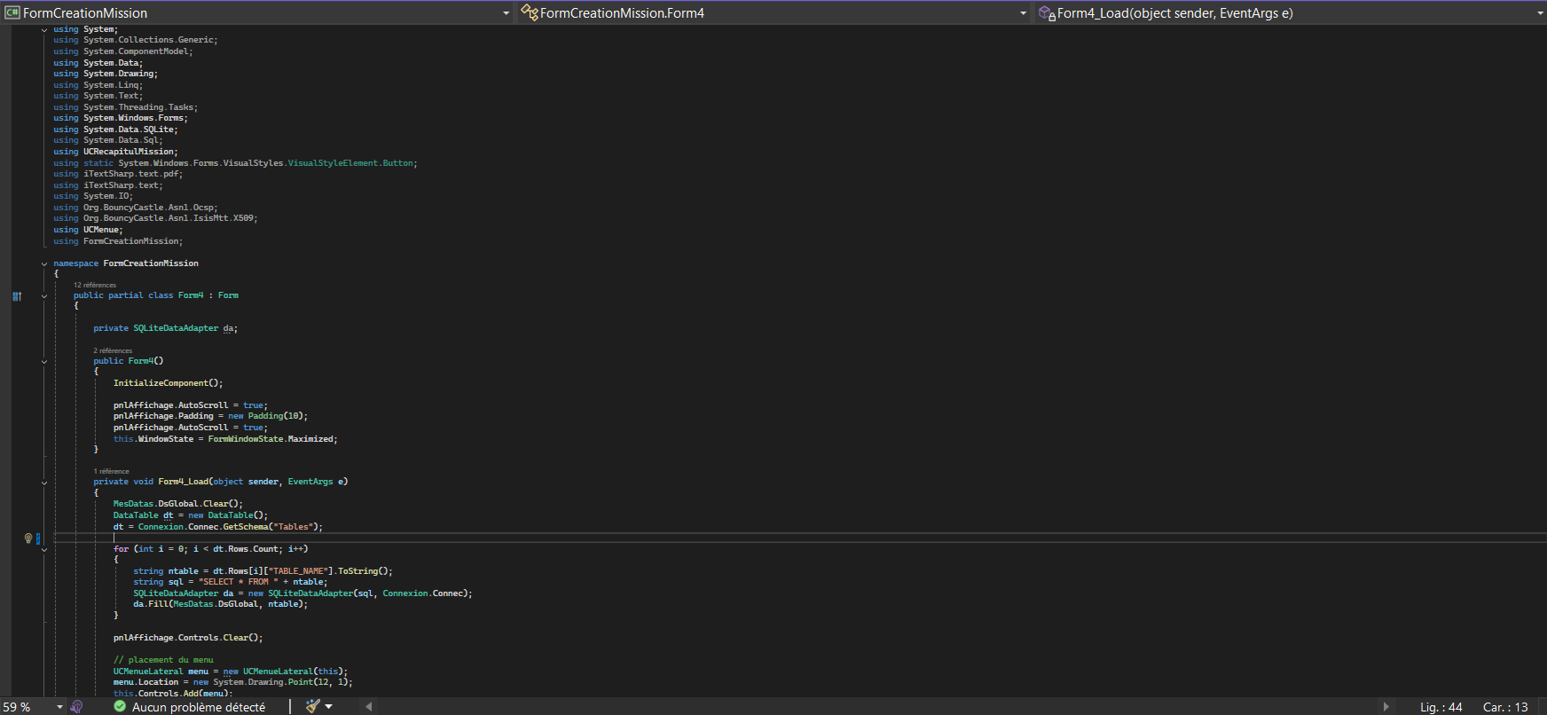La declaration des variables globales du formulaire de départ :

2) Le code complet du formulaire (ou UserControl) dans lequel vous permettez le choix d’un pompier, puis affichez les informations complètes concernant un pompier

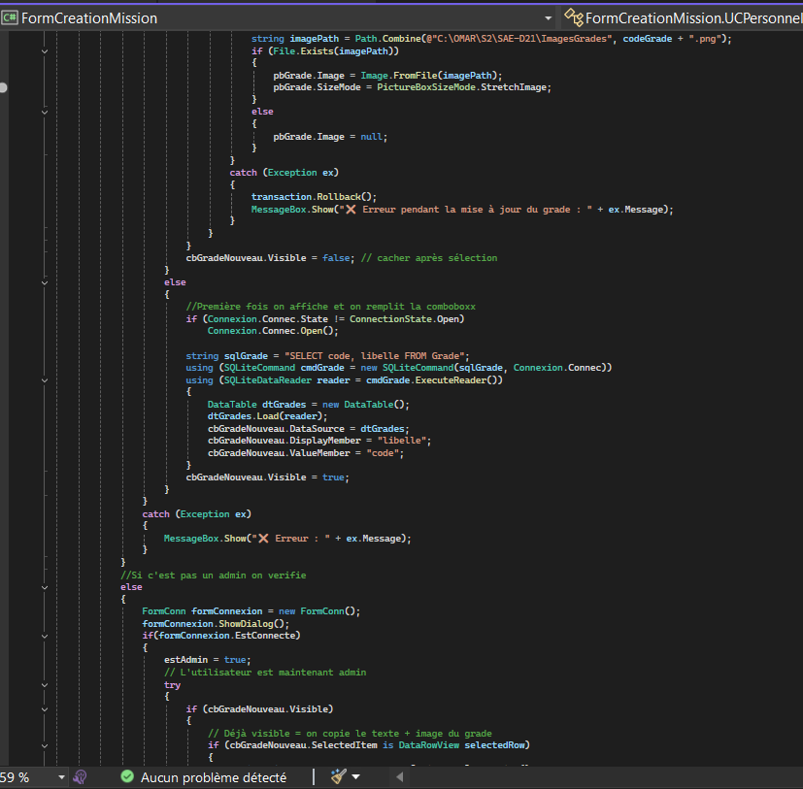

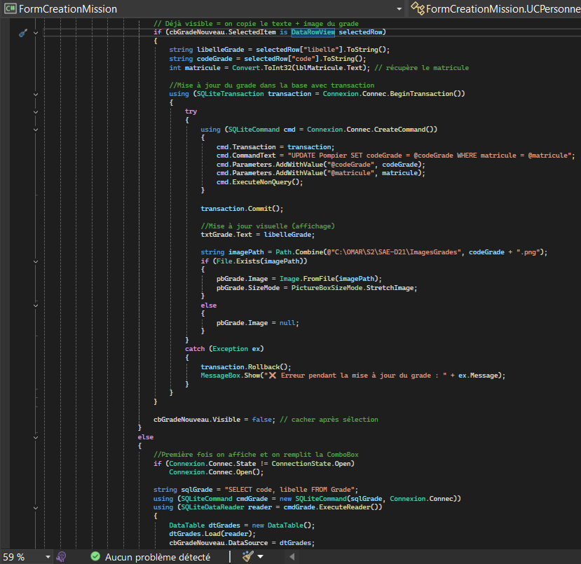

1. **Le code complet du User Control**que vous jugez le plus intéressant : Créer Mission :

1. **Un extrait du code permettant de générer le pdf**

UC pour les engins (Binding source) :

